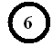
ВП
ВП
КЛ
ЗСК-2 шт.
СП
СП
ВП
ВП
КЛ
ЗСК
СП
КЛ
СП

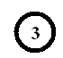
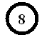
ВП
ВП
КЛ
КЛ
ППС
ППС
ППС
ВП
ВП
КЛ
ЗСК-2 шт.
СП
ВП-2 шт.
ВП
КЛ
СП
СC
ЗСК-2 шт.
ВО
ВП-2 шт.
ВП
СC
ЗСК-2 шт.
ВО


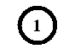
КЛ
КЛ
ВП
ВП
ЗСК
СМ
КЛ
КЛ
СТАРТ
ФІНІШ

